Демоверсия
Комбинированная работа
по математике и физике
для вступительных испытаний 10-х классов
2025 – 2026 уч. год

Математика
1. Найдите значение выражения 4,9 − 9,4.
2. Какое из следующих чисел заключено между числами и 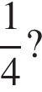
В ответе укажите номер правильного варианта.

1) 0,1
2) 0,2
3) 0,3
4) 0,4
3. Найдите значение выражения 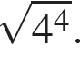
4. Решите уравнение 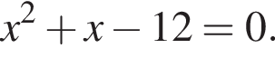
Если уравнение имеет более одного корня, в ответ запишите больший из корней.
5. Какова вероятность того, что случайно выбранное натуральное число от 15 до 29 делится на 5?
6. На рисунке изображены графики функций вида y = ax²​ + bx + c. Установите соответствие между графиками функций и знаками коэффициентов a и c.
ГРАФИКИ
А)  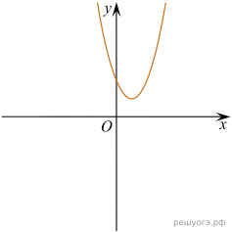 | Б)  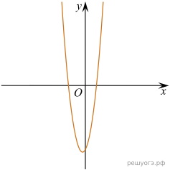 | В)  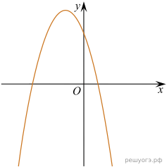
КОЭФФИЦИЕНТЫ
1) 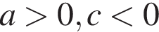
2) 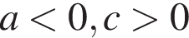
3) 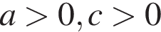
В таблице под каждой буквой укажите соответствующий номер.
А | Б | В
7. В фирме «Эх, прокачу!» стоимость поездки на такси (в рублях) рассчитывается по формуле 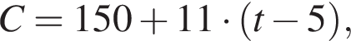 где t — длительность поездки, выраженная в минутах 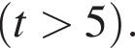 Пользуясь этой формулой, рассчитайте стоимость 15-минутной поездки.
Ответ: 260
8. Укажите решение неравенства 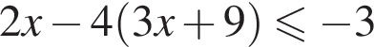
1)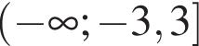
2)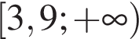
3)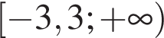
4)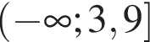
9. Клиент взял в банке кредит в размере 50 000 р. на 5 лет под 20% годовых. Какую сумму он должен вернуть в банк в конце срока, если проценты начисляются ежегодно на текущую сумму долга и весь кредит с процентами возвращается в банк после срока?
10. 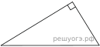Один из острых углов прямоугольного треугольника равен 23°. Найдите его другой острый угол. Ответ дайте в градусах.
11. 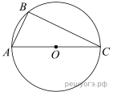Сторона AC треугольника ABC проходит через центр описанной около него окружности. Найдите если 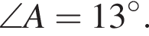Ответ дайте в градусах.
12. 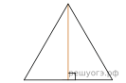Высота равностороннего треугольника равна 10. Найдите его площадь, деленную на 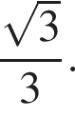
13. 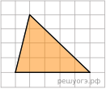На клетчатой бумаге с размером клетки 1х1 изображен треугольник. Найдите его площадь.
14. Какие из следующих утверждений верны?
1) Если катет и гипотенуза прямоугольного треугольника равны соответственно 6 и 10, то второй катет этого треугольника равен 8.
2) Любые два равнобедренных треугольника подобны.
3) Любые два прямоугольных треугольника подобны.
4) Треугольник ABC, у которого AB = 3, BC = 4, AC = 5, является тупоугольным.
Если утверждений несколько, запишите их номера в порядке возрастания.
15. Решите уравнение
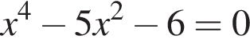
16. Из пункта А в пункт В, расстояние между которыми 13 км, вышел пешеход. Одновременно навстречу ему из В в А выехал велосипедист. Велосипедист ехал со скоростью, на 11 км/ч большей скорости пешехода, и сделал в пути получасовую остановку. Найдите скорость велосипедиста, если известно, что они встретились в 5 км от пункта А.

Физика
1.Для каждого физического понятия из первого столбца подберите соответствующий пример из второго столбца.
ФИЗИЧЕСКИЕ ПОНЯТИЯ
А) физическая величина
Б) единица физической величины
B) физический прибор
ПРИМЕРЫ
1) интерференция
2) спектроскоп
3) частота
4) герц
5) дисперсия

А | Б | В

2.Расстояние между центрами однородных шаров увеличили в 2 раза. Во сколько раз изменится сила гравитационного притяжения между этими шарами? Ответ округлите до сотых долей.

Ответ:___________________

3. Сколько литров воды при 83 °C нужно добавить к 4 л воды при 20 °C, чтобы получить воду температурой 65 °C? Теплообменом с окружающей средой пренебречь.
Ответ:___________________

4. Три резистора, сопротивления которых: R₁ = 8 Ом; R₂ = 2 Ом и R₃ = 4 Ом, соединены параллельно и подключены к батарейке, сопротивление которой пренебрежимо мало. Идеальный амперметр, подключённый последовательно к первому резистору, показывает силу тока I₁ = 0,5 А. Чему равна сила тока, текущего через батарейку?
Ответ:___________________

5.Определите фокусное расстояние рассеивающей линзы, если предмет находится от линзы на расстоянии 15 см, а его изображение получается на расстоянии 6 см от линзы.

6. Произошла следующая ядерная реакция: 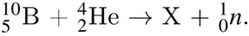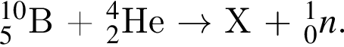 Чему равно количество протонов в ядре атома Х?
Ответ:___________________

7. Одному из двух одинаковых проводящих шариков сообщили заряд +6 нКл, другому — заряд −2 нКл. Затем шарики соединили проводником. Чему будет равен заряд (в нКл) каждого из шариков после соединения?
Ответ:___________________

- Пластилиновое тело, вес которого 1 Н, висит на динамометре. Когда это тело погрузили в воду полностью, динамометр показал силу 0,2 Н, плотность воды 1 г/см³. Какова плотность пластилина?

- Два свинцовых шара массами m₁ = 100 г и m₂ = 200 г движутся навстречу друг другу со скоростями υ₁ = 4 м/с и υ₂ = 5 м/с. Какую кинетическую энергию будут иметь шары после их абсолютно неупругого соударения?

- Транспортер за время 1 мин поднимает груз массой 300 кг на высоту 8 м. КПД транспортера 60%. Определите силу тока в электродвигателе транспортера, если напряжение в сети 380 В. Считайте, что 